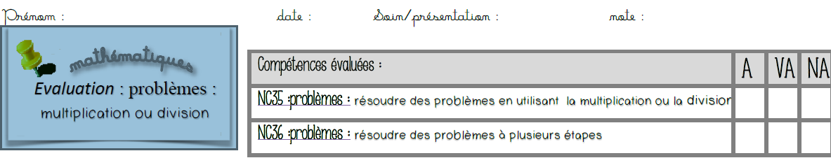
- Un maraicher récolte 425 kg dans un champ et trois fois plus dans un autre champ. Il range toutes les carottes de 25kg chacun. Combien de cageots utilisera-t-il ?
*Etape 1 ; je cherche …………………………………………………….
Opération : …………………………………………………….
Je réponds : ……………………………………………………..
*Etape 2 : je cherche ……………………………………………………..
Opération : …………………………………………………….
Je réponds : ……………………………………………………..
*Etape 3 : je cherche ……………………………………………………..
Opération : …………………………………………………….
Je réponds : ……………………………………………………..
*Etape 4 : je cherche le nombre de cageots utilisés
Opération : …………………………………………………….
Je réponds : ……………………………………………………..

- Monsieur Jean a acheté une voiture neuve d’une valeur de 13 680 €.
Il a versé 1 650 € à la commande et décide de payer le reste en 36 mensualités*.
Combien Monsieur Jean doit-il donc verser chaque mois pour sa voiture ?
*Etape 1 ; je cherche …………………………………………………….
Opération : …………………………………………………….
Je réponds : ……………………………………………………..
*Etape 2 : je cherche le montant versé chaque mois
Opération : …………………………………………………….
Je réponds : ……………………………………………………..
*une mensualité est ………………………………………………………………………………………………………
- Un carreleur a 4 boites de 50 carreaux chacune. Il a besoin de 15 carreaux pour une rangée.
a. Combien de rangées completes peut-il poser ?
b. Combien de carreaux y aura-t-il dans la rangée incomplete ?
*Etape 1 ; je cherche …………………………………………………….
Opération : …………………………………………………….
Je réponds : ……………………………………………………..
*Etape 2 : je cherche le nombre de rangées completes
Opération : …………………………………………………….
Je réponds : ………………………………………et il restera ….. carreaux dans la rangée incomplete.

